IGRA GEOMTERIJSKIM LIKOVIMA
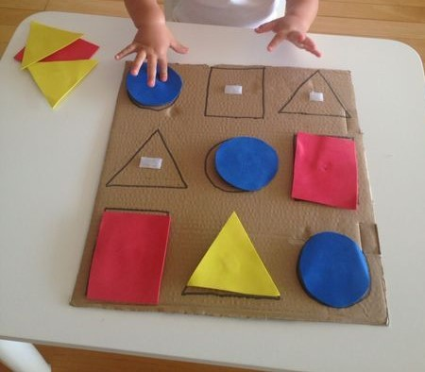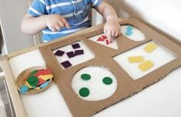

Potrebni materijali: karton (za podlogu), kolaž papir, škare, ljepilo, čičak traka (ili pik-traka)
Kako izraditi:
a)
- Na veći tvrdi papir (karton) bojom iscrtajte obrise geometrijskih likova
- Na sredinu svakog lika zalijepite čičak traku (ili pik-traku)
- Od kolaža izrežite razne geom. likove i na njih nalijepite drugi dio čičak trake
Dijete će u igri istraživati i otkrivati koji lik pripada kojem obrisu i zalijepiti će pripadajuće likove čičkom.
b)
- Na podlozi iscrtajte raznim bojama obrise raznih geometrijskih likova
- Iz kolaž papira izrežite više malih geometrijskih likova
Dijete će po boji obrisa određenog lika popunjavati lik malim geom. likovima iste boje.
Ovom aktivnošću kod djece potičemo vizualnu percepciju (uočavanje boja i oblika), jačamo okulomotornu koordinaciju (usklađivanje vida i pokreta) te koncentraciju djece na određeni sadržaj.

PUHALICE ZMAJICE

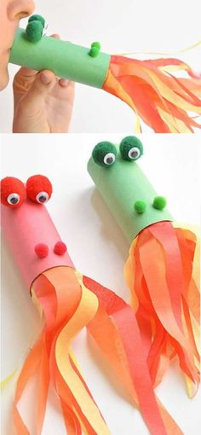

Potrebni materijali: tuljci od rolo papira, kolaž papir, škare, ljepilo, pomponi (ili kuglice od papira).

Kako izraditi:
- Skratite kartonske tuljce i ukrasite ih kolaž papirom i pomponima (oči i nos za zmaja)
- Izrežite kolaž papir na trakice
- Trakice zalijepite na jednu stranu rolo papira
Dijete će puhati s jedne strane tuljca te će tako pokretati trakice na drugoj strani koje će treperiti i „oživjeti“ zmaja koji „riga vatru“.
Ovom igrom kod djece potičemo kreativnost, stvaralački duh i maštu. Djeca će usavršiti puhanje (jačati kapacitet pluća), otkrivati će uzročno-posljedične veze (između puhanja i treperenja vatre), a prije svega veseliti će se zajedničkoj igri s odraslima.

VJEŽBAJTE S DJETETOM
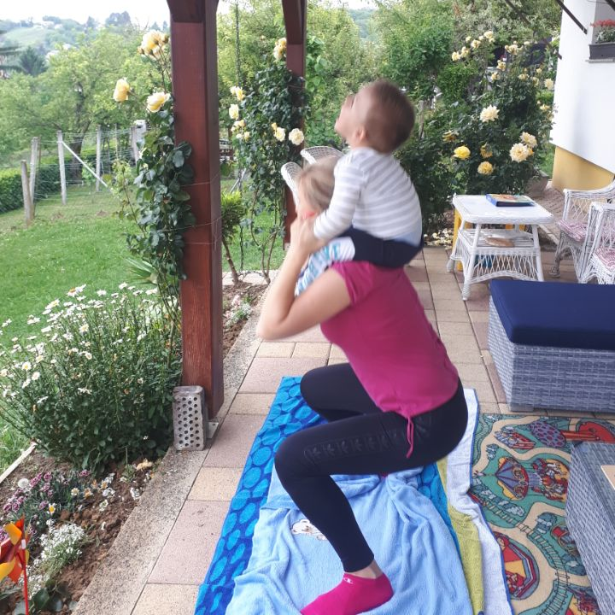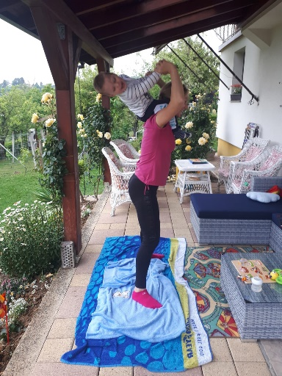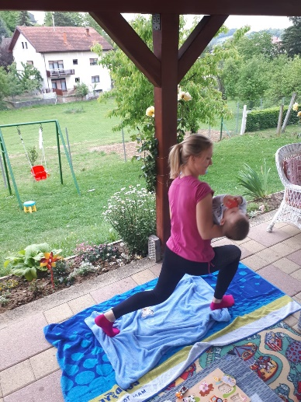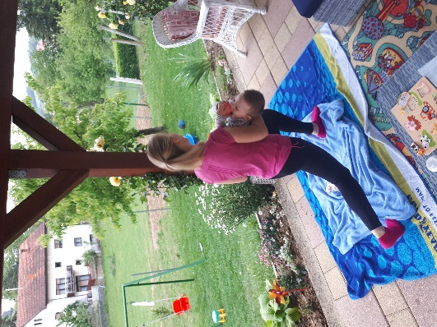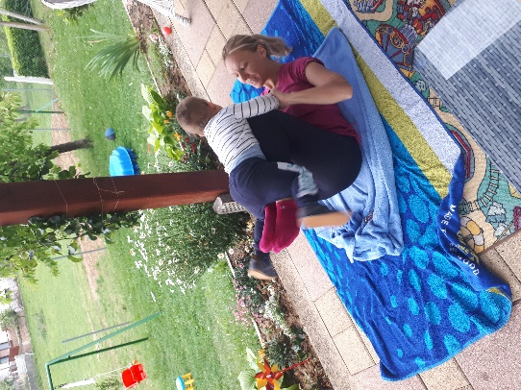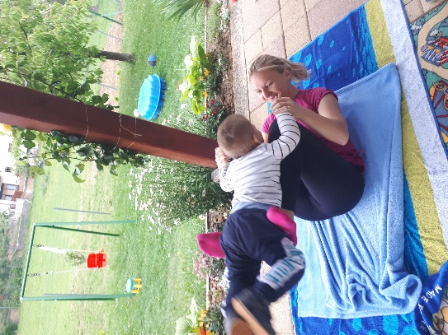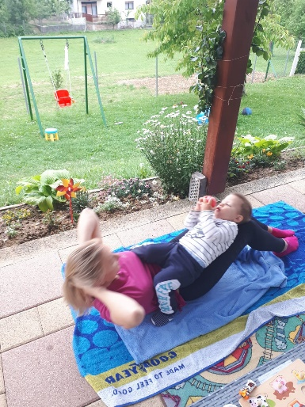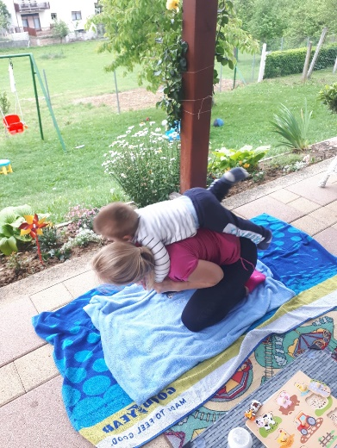

SVE VJEŽBE MOŽETE IZVODITI S DJETETOM NA NEKOJ PODLOZI, DEKI ILI RUČNIKU.
OVE VJEŽBE ( ČUČNJEVI, ISKORACI S JEDNOM PA S DRUGOM NOGOM, TRBUŠNJACI ILI NEKE DRUGE VJEŽBE POPUT SKLEKOVA ILI SL.) SIGURNO ĆE UČVRSTITI MIŠIĆE VAŠEG TIJELA, NJIMA RAZVIJATE I POTIČETE SVOJU POKRETLJIVOST I SNAGU, A VAŠE DIJETE ĆE BITI SRETNO I ZADOVOLJNO.

IGRA S GUMAMA

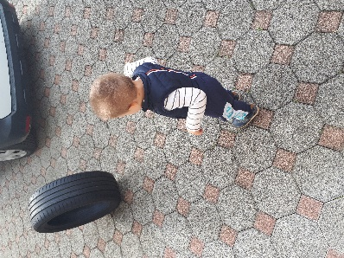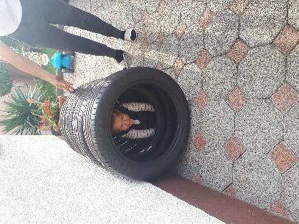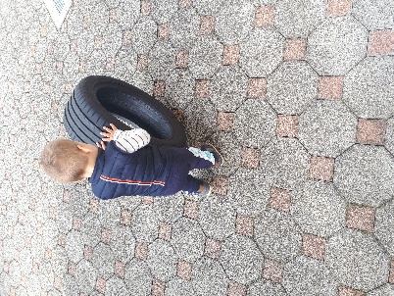
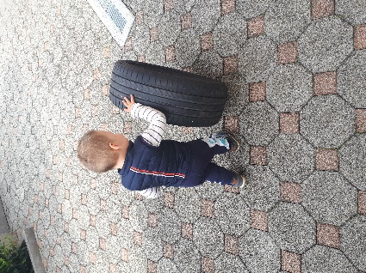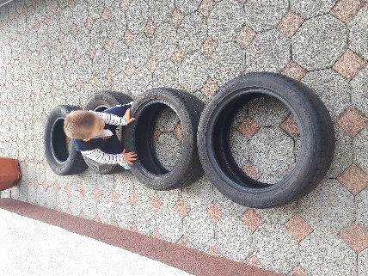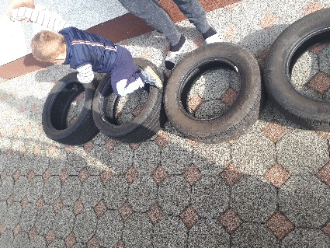

Potrebni materijal; gume
Gume mogu poslužiti za igru i vježbanje tjelesnog i psihomotoričkog razvoja djeteta.
Dijete može izvoditi razne igre s njima kao ove npr, provlačenje kroz njih, prelaženje preko njih, skakanje iz gume u gumu, kotrljanje guma ili neke spretnije ako je dijete starije. Možete napraviti cijeli poligon vježbi s njima.
Djeca ovim igrama razvijaju koordinaciju i preciznost pokreta i baratanja s predmetima, ravnotežu pri pokretima i kretanju, pokretljivost i spretnost pri kretanju.

KOŠ ZA IGRU
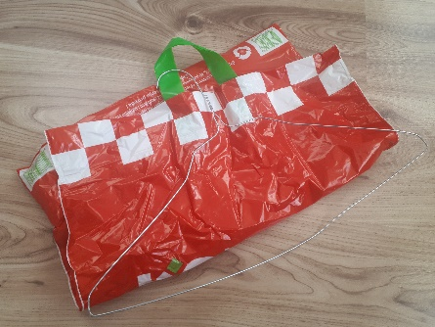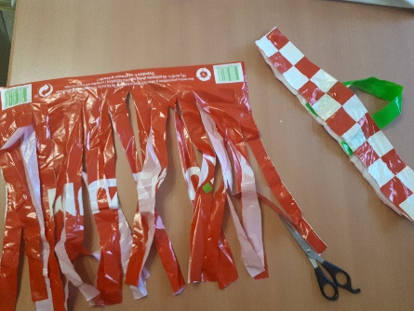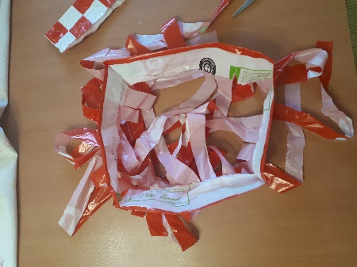
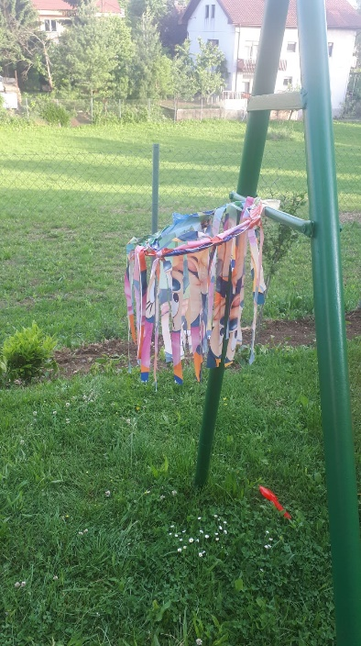

Potrebni materijal; žičana vješalica, vrećica, škare i pik traka
Kako izraditi?
- Oblikujte vješalicu u oblik kruga rukama, a dio za kvačenje ne dirajte i ne rastvarajte.
- Izrežite ručke s vrećice jer su vam višak i izrežite do dna vrećicu na trakice
- Zatim izrežite dno po sredini da vam ostane krug
- Nataknite vrećicu(kružno) oko vješalice i možete ju njenim nitima vezati oko vješalice ili ju možete učvrstiti pik trakom
- Dio za zakvačiti savijte oko neke šipke kao mi, stupa ili sl. te dodatno učvrstite pik trakom
- Igra gađanja loptom u koš može početi

Ova igra je vrlo zabavna i u zatvorenom i na otvorenom prostoru i djeca se dugo njome zabavljaju, a pritom razvijaju samopouzdanje.
Ovom igrom potiče se snaga djeteta, izdržljivost, prostorna percepcija, pozornost,koordinacija i preciznost u baratanju predmetima, koordinacija i preciznost pokreta te koordinacija i ravnoteža pri pokretima i kretanju.

